SÜW Weihnachts-Genussbox – Eine kulinarische Geschenkidee
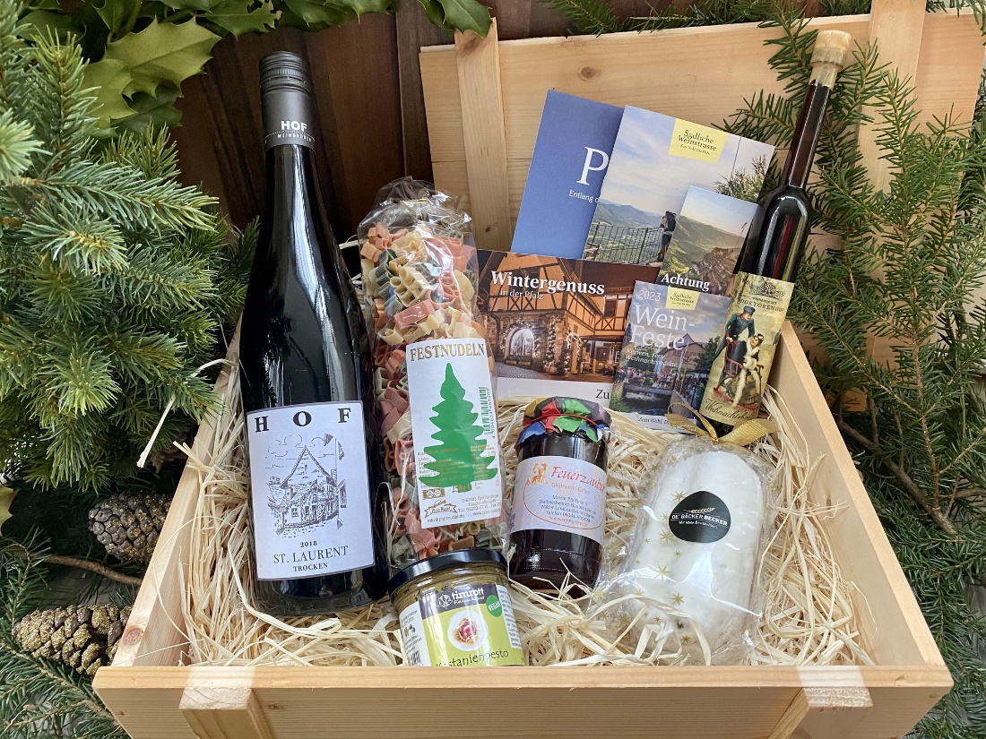
Diese und weitere Bilder finden Sie unter https://medien.pfalz-daten.de/?c=2500&k=0156afaf84 zum download.

Wenn die Tage kürzer werden, ist es bald so weit. Dann steht Weihnachten vor der Tür. Wie wäre es in diesem Jahr mit einem besonderen Geschenk von der Südlichen Weinstraße? Überraschen Sie Ihre Liebsten mit winterlichen Köstlichkeiten von regionalen Erzeugern. Die SÜW Genussbox enthält eine besondere Auswahl an Produkten, die allesamt für die Genussregion im Süden der Pfalz stehen. Da ist für jeden Geschmack etwas dabei!

Die Genussbox enthält einen Edelweinessig „Weihnachtsbalsam“ vom Weinessiggut Doktorenhof in Venningen, ein Feuerzauber Glühwein-Gelee von der Geeleria Pfaffmann in Landau-Wollmesheim, einen König Ludwig Stollen vom De` Bäcker Becker in Edenkoben, Weihnachtsnudeln von der Pfalznudel in Großfischlingen, Kastanienpesto von Timrott Feinkost in Herxheim und eine Flasche St. Laurent 2018 trocken vom Weingut Hof in Heuchelheim-Klingen.

Die Genussbox wird in zwei Verpackungsvarianten angeboten, entweder im SÜW-Karton oder in der hochwertigen Holzkiste.

Die Weihnachts-Genussbox ist ab 54 Euro im SÜW-Online Shop unter www.suew-shop.de erhältlich, dort kann man zwischen dem Postversand und der Abholung im SÜW Shop wählen. Auf Wunsch kann die Box um ein handgeschriebenes Kärtchen mit Wunschnachricht ergänzt werden.

